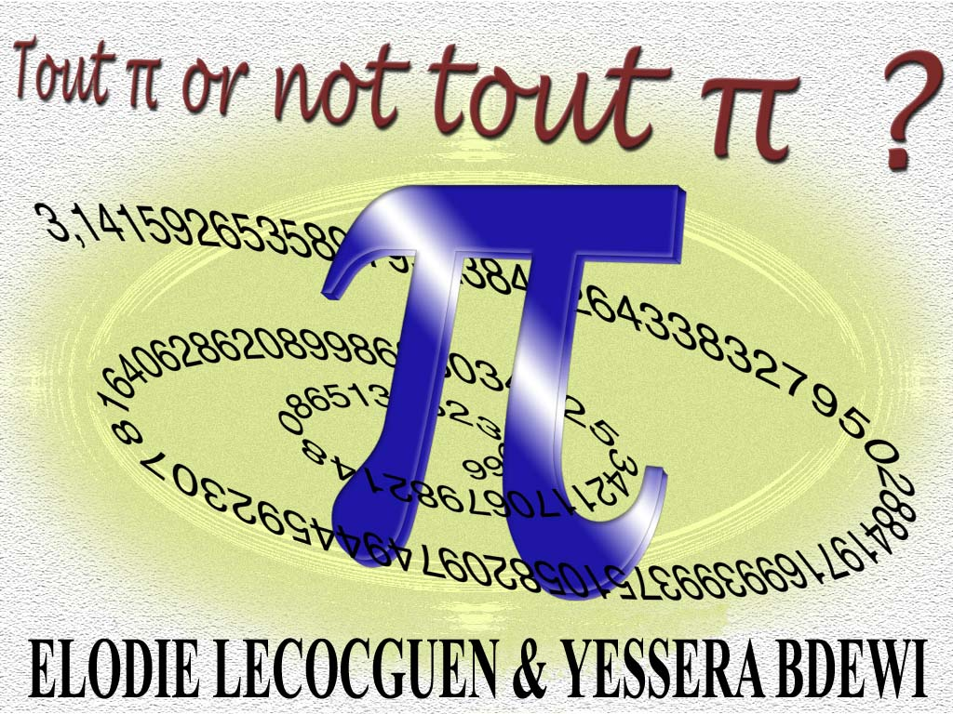

Tous les cercles ont au moins une chose en commun : si on divise leur circonférence par leur diamètre, on obtient 3,1415926... Le nombre Pi exprime le rapport entre la circonférence et le diamètre d'un cercle. Pi=P/D ou encore Pi=P/2R.D'un point de vue géométrique, Pi est donc un nombre très simple. Par contre, lorsqu'on tente de calculer précisément ses décimales, on constate que c'est un nombre très compliqué : en effet elles sont infinies et impossibles à prévoir. Depuis l'Antiquité, Pi fascine les mathématiciens. Avec les progrès, la recherche des décimales de Pi ira de plus en plus loin…. Pi est le nom de la seizième lettre de l'alphabet grec et son appellation vient du grec peripheria (περιϕερια) qui désigne la circonférence d'un cercle. Mais il n'a pas toujours eu ce nom : il n'avait pas de nom précis, on le notait souvent p, c ou parfois p. Mais cette dernière notation ne fut adoptée que depuis le milieu du XVIII ème siècle.

I-
HISTOIRE DE
PI

Voir la frise

II-
Nature algébrique

A la fin du XVIII éme siècle, en 1766, Lambert prouve que pi est irrationnel : c’est a dire qu’il ne peut pas s’écrire sous la forme de fraction de deux nombres entiers, puis plus tard,c’est Lindemann , en 1882 qui prouve la transcendance de pi.

1) Pi est irrationnel.

Les premiers résultats concernant l’irrationalité de pi reviennent à Lambert, un mathématicien Alsacien, qui reste aujourd’hui célèbre pour cette démonstration. En fait, l'irrationalité de Pi est un résultat attendu fort utile car c'est à peu près le seul à donner des informations sur les décimales de Pi : Celles-ci ne sont pas périodiques ! En 1794, Legendre remontre, en apportant une modification à la méthode de Lambert, que Pi est irrationnel mais en plus il a l’idée qu’il ne peut être solution d’aucune équation : donc qu’il serait transcendant…
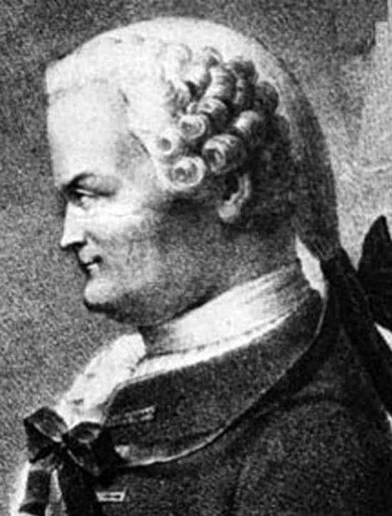
Johann Heinrich Lambert
(1728 - 1777)

2) Pi en transcendant.

En 1840, Liouville un français polytechnicien, astronome et mathématicien découvre l’existence des nombres transcendants mais il n’arrive pas à démontrer que pi l’est.
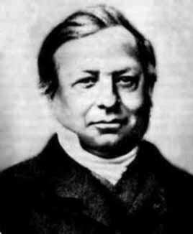
Joseph Liouville (24 mars 1809 - 8 septembre 1882)

C’est en 1882, que Lindemann montre la transcendance de Pi, en prenant la même méthode qu’avais pris Hermite,un mathématicien Français pour démontrer que e (exponentielle) était transcendant.

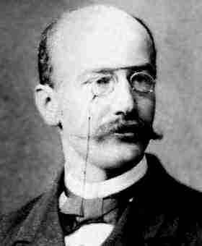
Carl Louis Ferdinand von Lindemann (1852-1939)

III-
Un
nombre amusant
…

Si un grand nombre d’entre nous ne retiennent que les 2 premières décimales du nombre Pi pour pouvoir l’utiliser dans les formules, d’autres s’amusent…

1)Pi et les arts

Un Japonais de 21 ans, Hiroyuki Goto, est détenant depuis 1995, du record de mémorisation des 42 000 premières décimales de Pi.

D’autres ont préférer inventer des moyens mnémotechniques pour retenir les décimales, le plus connu étant d’inventer un texte dont les mots ont pour nombre de lettre les chiffres qu’il faut mémoriser. Ces textes existent dans de nombreuses langues. Le texte français le plus connu est un poème. On en trouve également d’en d’autres langues :

Poème français :

Que j’aime à faire apprendre ce nombre utile aux sages !
3 1 4 1 5 9 2 6 5 3 5
Immortel Archimède, artiste ingénieur,
8 9 7 9
Qui de ton jugement peut priser la valeur ?
3 2 3 8 4 6 2 6
Pour moi, ton problème eut de pareils avantages.
4 3 2 8 3 2 7 9
Jadis, mystérieux, un problème bloquait
5 0 2 8 8
Tout l’ admirable procédé, l’ œuvre grandiose
4 1 9 7 1 6 9
Que Pythagore découvrit aux anciens Grecs.
3 9 9 3 7 5
O quadrature ! Vieux tourment du philosophe !
1 0 5 8 2 0
Insoluble rondeur, trop longtemps vous avez
9 7 4 9 4 4
Défié Pythagore et ses imitateurs.
5 9 2 3 0
Comment intégrer l’ espace plan circulaire ?
7 8 1 6 4 0
Former un triangle auquel il équivaudra ?
6 2 8 6 2 0
Nouvelle invention : Archimède inscrira
8 9 9 8
Dedans un hexagone ; appréciera son aire
6 2 8 0 3 4
Fonction du rayon. Pas trop ne s’y tiendra :
8 2 5 3 4 2 1 1 7
Dédoublera chaque élément antérieur ;
0 6 7 9
Toujours de l’ orbe calculée approchera ;
8 2 1 4 8 0
Définira limite; enfin, l’ arc, le limiteur
8 6 5 1 3 2 8
De cet inquiétant cercle, ennemi trop rebelle !
2 3 0 6 6 4 2
Professeur, enseignez son problème avec zèle !
0 9 3 8 4 4

En Anglais :
Yes, I have a great statement to relate.
May I have a large container of coffee
How I wish I could recollect of circle round
The exact relation Archimede unwound.
How I want a drink, alcoholic of course,
after the heavy lectures involving quantum mechanics!
How I wish I could enumerate Pi easily,
since all these horrible mnemonics prevent
recalling any of pi's sequence more simply.
See, I have a rhyme assisting my feeble brain,
its tasks sometimes resisting.
But a time I spent wandering in bloomy night;
Yon tower, tinkling chimewise, loftily opportune.
Out, up, and together came sudden to Sunday rite,
The one solemnly off to correct plenilune.

En allemand:

Dir, o Held, o Alter Philosoph, du Reisen-Genie !
Wie, viele Tausende bewundern Geister
Himmlisch wie du und Göttlich !
Noch reiner in Aeonen
Wird das uns strahlen ,
Wie im lichten Morgenrot !
Wie ? O ! Dies p
Macht ernstlich so vielen viele Müh !
Lernt immerhin, Jünglinge, leichte Verselein,
Wie so zum Beispiel dies dürfte zu merken sein !

En espagnol :
Con 1 palo y 5 ladrillos se pueden hacer mil cosas.
Sol y Luna y cielo proclaman al divino autor del cosmo.

En portugais :
Sim, é'util e fácil memorizar um n'ugrato aos sábios.
Sou o medo e temor constante do menino vadio.

En danois :
Eva, o lief, o zoete hartedief uw blauwe oogen zyn wreed bedrogen.

En albanais :
Kur e shoh e mesoj sigurisht.
En breton :

Piv a zebr a-walc'h dimerc'her ?
Ne lavaro netra, tud Breizh !

D’autres on fait des rebus :

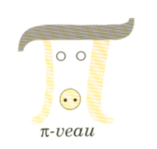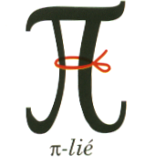

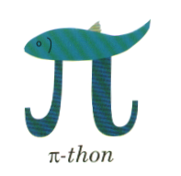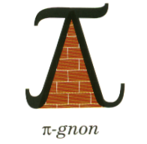

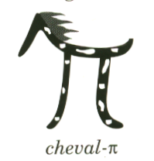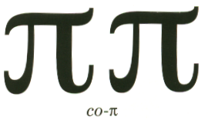

On trouve également des harmonisations de pi qui ont été créée par un compositeur, Jean-Philippe Fontanille. Son but en faisant cela, était de découvrir des enchaînements d’accords que lui jugeait inhabituels. Dans la partition, chaque chiffre impose la fondamentale de l’accord ; celle-ci devant être utilisée au moins une mesure.

Voici une partition fondée sur les chiffres de pi en base 7 (notion que nous verrons plus tard) qui renvoie aux 7 notes de la gamme (do, ré, mi, fa, sol, la, si).

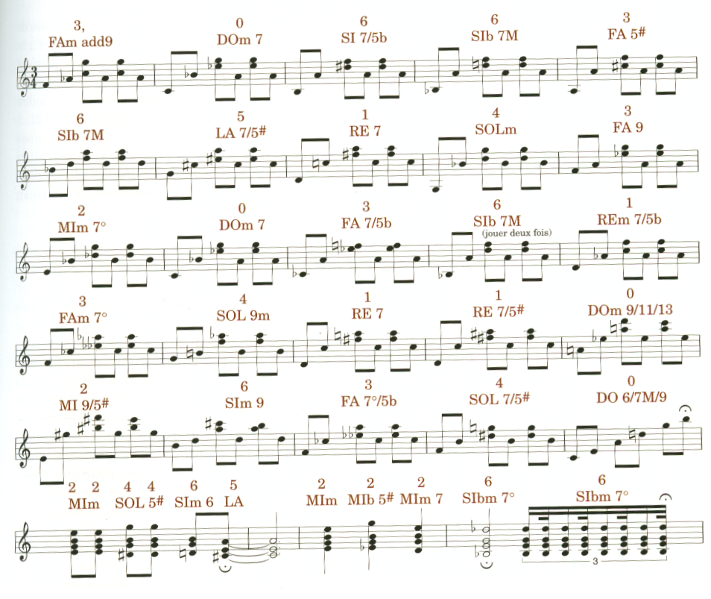

2)Pi et quelques propriétés mathématiques

D’autres ont encore étudier Pi et fait d’étranges découvertes.

Le O n’apparais qu’à la 32ème position après la virgule alors que les autres chiffres sont représentés une fois dans les premières décimales.

En additionnant les 20 1^{eres} décimales après la virgule, on trouve 100.

En additionnant les 144 1^{eres} décimales, on trouve 666, nombre de l’antéchrist.

Le groupe des 3 décimales qui se terminent à la 315eme position est 315 ; de même à la 360ème position, le groupe des 3 dernières décimales est 360.

Si l’on prend le carré magique 5 x 5 reproduit ci-dessous (un carré magique est un tableau dont les sommes des lignes et des colonnes sont égales à un même nombre (ici 65)) et qu’on remplace chaque nombre n par la décimale de pi du même rang, ce qui revient a remplacer :
1 par 3
2 par 1
3 par 4
4 par 1
5 par 5
6 par 9
…

On obtient :

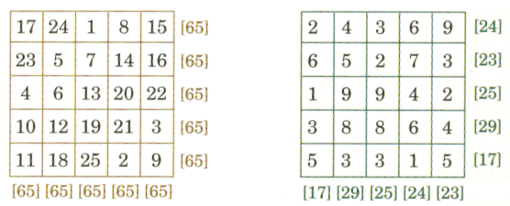

A l’ordre près les sommes des lignes sont les même que les somme des colonnes.

D’autres se sont amusés à exprimer des entiers entre 1 et 100 en utilisant que les opérations suivantes : addition (+), multiplication (X), racine carrée (√), exponentielle (e) et partie entière (l l).On appelle ceci des écritures en base. En voici un échantillon des vingt premières :

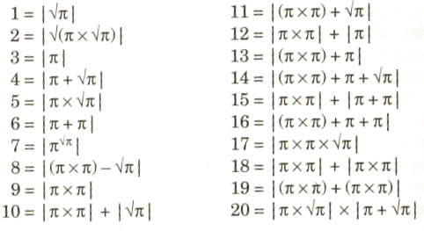

Et la quête continue toujours, car même si on peut calculer un nombre impressionnant de décimales, on ne sait toujours pas si celles-ci sont totalement aléatoires ou s'il ne s'y trouve pas des structures ou des motifs cachés dont on ignore encore l'existence.
En plus d'intervenir dans presque tous les domaines des mathématiques, de la trigonométrie aux statistiques, on constate aujourd'hui que le nombre Pi est également bien présent en physique, en astronomie et bien d'autres domaines. Pi demeurera sûrement un objet de recherche et de fascination pour bien des siècles encore...

